Plan de Prevención y Promoción del Autocuidado: Patagonia Salmon Farming S.A.

Asignatura: Seguridad y Riesgos Industriales
2026/O ARSR01/V-FARO-N1-P2-C1(F)/V Arica FAR

Docente: Alejandro José Apata Espina
Integrantes:
Hernaldo Alfaro
Mario Villalobos
Michael Rojas
Rodrigo Riveros

Sede: INACAP-Arica
Fecha: junio 2026
Período Académico: Otoño 2026

ÍNDICE DE CONTENIDOS
Págs.
I. INTRODUCCIÓN 1
1.1 Antecedentes Generales…………………………………………………………………………………… 1
1.2 Objetivo General ……………………………………………………………………………………………… 1
1.3 Objetivos Específicos……………………………………………………………………………………… 2
1.4 Alcance del Plan……………………………………………………………………………………………….. 2
1.5 Metodología Utilizada ……………………………………………………………………………………… 2

II. CONTEXTO DE LA APLICACIÓN Y DESCRIPCIÓN DE LA EMPRESA ………………………….. 3
2.1 Identificación de la Empresa…………………………………………………………………………….. 3
2.2 Actividad Económica ……………………………………………………………………………………….. 3
2.3 Estructura Organizacional ……………………………………………………………………………….. 3
2.4 Procesos Operacionales………………………………………………………………………………….. 4
2.5 Identificación de Áreas Críticas………………………………………………………………………. 4
2.6 Diagnóstico Inicial de Seguridad y Salud Ocupacional …………………………………….. 5

III. PLAN DE PREVENCIÓN Y PROMOCIÓN DEL AUTOCUIDADO ………………………………… 6
3.1 Diseño y Elaboración del Plan………………………………………………………………………….. 6
3.1.1 Política de Seguridad y Salud Ocupacional ……………………………………………… 6
3.1.2 Objetivos Preventivos …………………………………………………………………………….. 7
3.1.3 Identificación de Peligros ……………………………………………………………………….. 7
3.1.4 Medidas de Control …………………………………………………………………………………. 7
3.1.4.1 Controles de ingeniería ………………………………………………………………………… 9
3.1.4.2 Controles administrativos ……………………………………………………………………. 9
3.1.4.3 Equipos de Protección Personal …………………………………………………………… 9
3.1.5 Cronograma General de Implementación ……………………………………………….. 9
3.2 Estrategias de Implementación ……………………………………………………………………… 10
3.2.1 Programa de Capacitación ……………………………………………………………………. 10
3.2.1.1 Módulo 1: Inducción general de Seguridad ……………………………………….. 10
3.2.1.2 Módulo 2: Riesgos en Centros de Cultivo ………………………………………….. 10
3.2.1.3 Módulo 3: Riesgos en Planta de Proceso …………………………………………… 10
3.2.1.4 Módulo 4: Autocuidado y Prevención ……………………………………………….. 11
3.2.1.5 Módulo 5: Emergencias y primeros Auxilios ……………………………………… 11
3.2.2 Promoción del Autocuidado ………………………………………………………………… 11
3.2.3 Indicadores de Gestión Preventiva ………………………………………………………. 12
3.2.4 Supervisión y Seguimiento …………………………………………………………………… 12
3.3 Revisión y Actualización del Plan ………………………………………………………………….. 12

IV. MATRIZ DE IDENTIFICACIÓN Y EVALUACIÓN DE RIESGOS …………………………………. 13
4.1 Metodología Utilizada ……………………………………………………………………………………. 13
4.2 Matrices de Riesgos por Área …………………………………………………………………………. 13
4.2.1 Matriz de Riesgo 5 x 5 de Área de Pontón de Agua de Mar ………………………….. 14
4.2.2 Matriz de Riesgo 5 x 5 Área Planta de Proceso ………………………………………………. 15
4.2.3 Matriz de Riesgo 5 x 5 Área Centro de Cultivo en Tierra: Piscicultura ……………. 16
4.2.4 Matriz de Riesgo 5 x 5 Área Muelles y Operaciones de Cosecha …………………….. 17
4.2.5 Matriz de Riesgo 5 x 5 Área Cámaras de Frío de Planta de Proceso ………………… 18
4.2.6 Matriz de Riesgo 5 x 5 Área Departamento de Prevención de Riesgos …………… 20
4.2.7 Matriz de Riesgo 5 x 5 Área Bodega Química …………………………………………………..21
4.2.8 Matriz de Riesgo 5 x 5 Área Talleres de Mantenimiento ………………………………….22
4.2.9 Matriz de Riesgo 5 x 5 Área Wellboat …………………………………………………………… 23
4.3 Resumen de Resultados ……………………………………………………………………………………..24

V. MAPA DE RIESGOS ………………………………………………………………………………………………..25
5.1 Descripción General …………………………………………………………………………………………. 25
5.2 Identificación de Riesgos por Área ……………………………………………………………………..25
5.2.1 Hatchery ……………………………………………………………………………………………………… 25
5.2.2 Centro de Cultivo Marino………………………………………………………………………………. 26
5.2.3 Muelle de Operaciones ………………………………………………………………………………….. 26
5.2.4 Wellboat ……………………………………………………………………………………………………….. 26
5.2.5 Planta de Proceso ………………………………………………………………………………………….. 27
5.2.6 Cámaras de frío ……………………………………………………………………………………………… 27
5.2.7 Taller de mantención …………………………………………………………………………………….. 27
5.2.8 Bodega de Productos Químicos…………………………………………………………………….. 28
5.3 Representación Esquemática del Mapa de Riesgos ………………………………………….. 28
5.4 Interpretación ………………………………………………………………………………………………….. 29

VI. ANÁLISIS CAUSAL MEDIANTE DIAGRAMA DE ISHIKAWA …………………………………….. 30
6.1 Problema Analizado ………………………………………………………………………………………… 30
6.2 Desarrollo del Diagrama de Ishikawa………………………………………………………………. 31
6.3 Análisis de Resultados …………………………………………………………………………………….. 31
6.4 Conclusión del Análisis Causal …………………………………………………………………………. 32

VII. ANÁLISIS Y PRIORIZACIÓN DE RIESGOS ……………………………………………………………… 32
7.1 Riesgos Críticos Detectados …………………………………………………………………………….. 32
7.2 Justificación de las Medidas de Control …………………………………………………………… 33
7.3 Relación entre Riesgo y Conducta de Autocuidado …………………………………………. 34
7.4 Plan de Acción Preventivo ………………………………………………………………………………. 34

VIII. CONCLUSIONES Y RECOMENDACIONES 37
8.1 Conclusiones Generales ………………………………………………………………………………….. 37
8.2 Recomendaciones Técnicas …………………………………………………………………………….. 38
8.3 Recomendaciones para la Mejora Continua ……………………………………………………. 38

IX. REFERENCIAS BIBLIOGRÁFICAS …………………………………………………………………………… 40

I. INTRODUCCIÓN

1.1 Antecedentes Generales

La seguridad laboral constituye un aspecto fundamental dentro de cualquier actividad productiva. En la industria salmonera chilena, donde convergen procesos industriales, marítimos y logísticos, los trabajadores se encuentran expuestos a diversos peligros que pueden afectar su salud y seguridad si no existen medidas preventivas adecuadas.

El presente informe corresponde al desarrollo de un Plan de Prevención y Promoción del Autocuidado para una empresa ficticia denominada Patagonia Salmon Farming S.A., diseñada a partir de las características operacionales habituales de la industria salmonera nacional.

La empresa desarrolla un modelo de integración vertical, participando en todas las etapas de producción, desde la elaboración de alimento para peces hasta el procesamiento y exportación de productos terminados destinados a mercados internacionales.

Debido a la diversidad de procesos presentes en este tipo de organizaciones, resulta necesario identificar los peligros existentes, evaluar los riesgos asociados y proponer medidas de control que permitan disminuir la probabilidad de accidentes y enfermedades profesionales.

El trabajo se desarrolló considerando la normativa chilena vigente en materia de prevención de riesgos laborales, especialmente la Ley N°16.744, el Decreto Supremo N°594 y las disposiciones establecidas en el Decreto Supremo N°44.

1.2 Objetivo General

Diseñar un Plan de Prevención y Promoción del Autocuidado para las principales áreas operativas de Patagonia Salmon Farming S.A., mediante la identificación de peligros, evaluación de riesgos y propuesta de medidas preventivas orientadas a la protección de los trabajadores.

1.3 Objetivos Específicos

• Identificar los principales peligros presentes en las áreas de cultivo, logística y procesamiento de salmones.
• Evaluar los riesgos mediante una matriz de probabilidad y consecuencia.
• Determinar medidas de control para reducir la ocurrencia de accidentes laborales.
• Promover conductas de autocuidado entre los trabajadores.
• Elaborar indicadores que permitan realizar seguimiento al desempeño preventivo de la organización.
• Aplicar los contenidos revisados durante la asignatura Seguridad y Riesgos Industriales.

1.4 Alcance del Plan

El presente plan considera las siguientes instalaciones y procesos:

• Hatchery o centro de agua dulce.
• Centros de cultivo marinos.
• Operaciones de cosecha.
• Transporte marítimo mediante wellboats.
• Planta de proceso.
• Bodegas y áreas logísticas.

El análisis considera aproximadamente 620 trabajadores distribuidos en distintas áreas productivas y de apoyo.

1.5 Metodología Utilizada

Para la elaboración del informe se consideraron las siguientes etapas:

• Revisión de normativa nacional relacionada con seguridad y salud ocupacional.
• Análisis de procesos característicos de la industria salmonera.
• Identificación de peligros utilizando metodología GEMA.
• Evaluación de riesgos mediante matriz Probabilidad × Consecuencia.
• Elaboración de propuestas de control y promoción del autocuidado.
• Desarrollo de análisis causal mediante Diagrama de Ishikawa.

II. CONTEXTO DE LA APLICACIÓN Y DESCRIPCIÓN DE LA EMPRESA
2.1 Identificación de la Empresa

Patagonia Salmon Farming S.A. es una empresa ficticia dedicada a la producción y exportación de salmónidos. Su casa matriz se encuentra ubicada en Puerto Montt y desarrolla operaciones en las regiones de Los Lagos y Aysén.

La organización opera bajo un modelo de integración vertical, participando en todas las etapas de producción, cultivo, procesamiento y comercialización de salmones destinados a mercados internacionales.

2.2 Actividad Económica

La empresa desarrolla las siguientes actividades:

• Producción de alimento para peces.
• Incubación de ovas y producción de smolt.
• Cultivo de salmones en centros marinos.
• Operaciones de cosecha.
• Transporte de peces vivos.
• Procesamiento industrial.
• Congelado y envasado.
• Exportación de productos terminados.

La organización cuenta con una dotación aproximada de 620 trabajadores distribuidos entre las diferentes áreas operacionales y administrativas.

2.3 Estructura Organizacional

La empresa presenta una estructura funcional compuesta por las siguientes áreas:

• Gerencia General.
• Gerencia de Producción de Alimentos.
• Gerencia de Agua Dulce.
• Gerencia de Cultivos Marinos.
• Gerencia de Logística.
• Gerencia Industrial.
• Gerencia de Recursos Humanos.
• Departamento de Prevención de Riesgos.

2.4 Procesos Operacionales

Los principales procesos desarrollados por la organización son:

- Producción de alimento para peces:
Fabricación y almacenamiento de pellets destinados a la alimentación de salmones.
- Hatchery:
Incubación de ovas, desarrollo de alevines y producción de smolt para transferencia a centros de cultivo.
- Centros de cultivo:
Crecimiento y engorda de salmones en sistemas de jaulas flotantes ubicadas en el mar.
- Operaciones de cosecha:
Extracción de peces desde centros de cultivo y transferencia a embarcaciones especializadas.
- Transporte:
Traslado de peces vivos mediante wellboats hacia plantas de proceso.
- Procesamiento:
Recepción, eviscerado, fileteado, congelado y envasado de productos destinados a exportación.
2.5 Identificación de Áreas Críticas

Durante el análisis de los procesos se identificaron como áreas de mayor criticidad:

• Centros de cultivo marinos.
• Operaciones de cosecha.
• Muelles y embarcaderos.
• Wellboats.
• Planta de proceso.
• Cámaras de frío.
• Talleres de mantenimiento.

Estas áreas presentan una mayor exposición a riesgos mecánicos, ergonómicos, biológicos, químicos y asociados al trabajo en ambientes marítimos.

2.6 Diagnóstico Inicial de Seguridad y Salud Ocupacional

A partir del análisis realizado se identificaron los siguientes antecedentes:

• Tasa de accidentabilidad estimada: 3,8%.
• Principales accidentes observados:
- Cortes con herramientas y cuchillos industriales.
- Caídas al mismo nivel.
- Sobreesfuerzos físicos.
- Golpes por objetos en movimiento.
- Accidentes asociados a maniobras de izaje.
• Brechas detectadas:
- Necesidad de reforzar capacitación en trabajos sobre plataformas flotantes.
- Actualización de procedimientos operacionales.
- Mejoramiento de señalización en sectores de alto tránsito.
- Fortalecimiento de campañas de autocuidado.
• Fortalezas:
- Existencia de Departamento de Prevención de Riesgos.
- Comité Paritario activo.
- Programas periódicos de capacitación.
- Cultura preventiva en desarrollo.
- III. PLAN DE PREVENCIÓN Y PROMOCIÓN DEL AUTOCUIDADO

- 3.1 Diseño y Elaboración del Plan

- 3.1.1 Política de Seguridad y Salud Ocupacional

Patagonia Salmon Farming S.A. manifiesta su compromiso con la protección de la salud y seguridad de todos sus trabajadores, promoviendo ambientes laborales seguros en cada una de las etapas de producción.

La empresa se compromete a:

- Identificar y controlar los peligros presentes en sus procesos productivos.
- Cumplir con la legislación vigente en materia de seguridad y salud ocupacional.
- Promover una cultura preventiva basada en el autocuidado y la responsabilidad compartida.
- Capacitar permanentemente a los trabajadores respecto de los riesgos asociados a sus funciones.
- Proporcionar los recursos necesarios para la implementación de medidas preventivas.
- Mejorar continuamente su desempeño en seguridad mediante evaluaciones periódicas y acciones correctivas.

3.1.2 Objetivos Preventivos

Con el propósito de mejorar las condiciones de seguridad de los trabajadores, se establecen los siguientes objetivos:

  - Reducir la tasa de accidentabilidad de la empresa desde un 3,8% a menos de un 2,5% durante los próximos 12 meses.
  - Lograr que el 100% de los trabajadores utilice correctamente los elementos de protección personal asignados.
  - Capacitar al total de la dotación en riesgos específicos de sus puestos de trabajo.
  - Disminuir la ocurrencia de accidentes asociados a caídas, cortes y sobreesfuerzos.

- Fortalecer la participación de los trabajadores en actividades preventivas y reportes de condiciones inseguras.

- 3.1.3 Identificación de Peligros

Para el desarrollo del plan se identificaron los principales peligros presentes en las distintas áreas de la empresa:

- Riesgos mecánicos asociados al uso de equipos de proceso, cuchillos industriales, grúas y sistemas de izaje.
- Riesgos ergonómicos relacionados con manipulación manual de cargas, movimientos repetitivos y posturas forzadas.
- Riesgos físicos derivados de bajas temperaturas, ruido industrial y superficies resbaladizas.
- Riesgos químicos asociados a productos utilizados en limpieza y sanitización.
- Riesgos biológicos por exposición a residuos orgánicos y agentes presentes en las operaciones acuícolas.
- Riesgos de caídas en plataformas flotantes, muelles y embarcaciones.

- 3.1.4 Medidas de Control

Las medidas de control propuestas consideran la jerarquía preventiva utilizada en gestión de riesgos:

- Eliminación
- Cuando sea posible, eliminar la condición peligrosa mediante cambios en los procesos o sustitución de actividades de riesgo.
- Sustitución
- Reemplazar productos o procedimientos peligrosos por alternativas más seguras para los trabajadores.

- 3.1.4.1 Controles de Ingeniería

  - Instalación de barandas en muelles y plataformas.
  - Sistemas antideslizantes en áreas húmedas.
  - Guardas de protección en equipos de proceso.
  - Sistemas de ventilación en sectores de almacenamiento químico.

- 3.1.4.2 Controles Administrativos

- Procedimientos de trabajo seguro.
- Permisos de trabajo para tareas críticas.
- Charlas operacionales al inicio de turno.
- Inspecciones periódicas.

- 3.1.4.3 Equipos de Protección Personal

- Casco de seguridad.
- Chaleco salvavidas para trabajos sobre el agua.
- Guantes anticorte.
- Protección auditiva.
- Calzado antideslizante.
- Protección respiratoria cuando corresponda.

3.1.5 Cronograma General de Implementación

    - Actividad Responsable Plazo
    - Identificación de riesgos Departamento de Prevención Mes 1
    - Actualización de procedimientos Supervisores y Prevención Mes 1
    - Capacitación inicial RRHH y Prevención Mes 2
    - Implementación de mejoras físicas Operaciones Meses 2 y 3
    - Evaluación de cumplimiento Comité Paritario Mes 6
    - Revisión general del plan Gerencia y Prevención Mes 12

3.2 Estrategias de Implementación
3.2.1 Programa de Capacitación
La capacitación constituye una de las principales herramientas para disminuir los riesgos laborales. Para ello se propone el siguiente programa:

Módulo 1: Inducción General de Seguridad

Dirigido a trabajadores nuevos.

Contenidos:
- Reglamento interno.
- Riesgos generales.
- Uso básico de EPP.
Duración: 4 horas.
Módulo 2: Riesgos en Centros de Cultivo

Dirigido a operadores de centros marinos.
Contenidos:
- Trabajo sobre plataformas flotantes.
- Uso de chalecos salvavidas.
- Procedimientos de emergencia.
Duración: 8 horas.

Módulo 3: Riesgos en Planta de Proceso

Dirigido a operarios de planta.
Contenidos:
- Prevención de cortes.
- Manipulación de equipos.
- Orden y limpieza.
Duración: 8 horas.

Módulo 4: Autocuidado y Prevención

Dirigido a toda la organización.

Contenidos:
- Conductas seguras.
- Reporte de condiciones inseguras.
- Cultura preventiva.

Duración: 4 horas.

Módulo 5: Emergencias y Primeros Auxilios

Dirigido a brigadistas y supervisores.

Contenidos:
- Primeros auxilios básicos.
- Reanimación cardiopulmonar.
- Rescate en ambientes acuáticos.

Duración: 8 horas.

3.2.2 Promoción del Autocuidado

Para fortalecer la participación de los trabajadores se propone:
- Charlas de seguridad de cinco minutos al inicio de cada jornada.
- Campañas preventivas enfocadas en caídas, cortes y manipulación manual
de cargas.
- Programa de reconocimiento para equipos con mejor desempeño en
seguridad.
- Instalación de afiches informativos en áreas operativas.
- Participación activa del Comité Paritario en actividades preventivas.

3.2.3 Indicadores de Gestión Preventiva

Indicador Meta:

Tasa de accidentabilidad Menor a 2,5%
Cumplimiento de capacitaciones 100%
Uso correcto de EPP 100%
Inspecciones realizadas Más de 90%
Reportes de condiciones inseguras Incremento anual del 20%
Investigación de incidentes 100%

3.2.4 Supervisión y Seguimiento

El seguimiento del plan será realizado mediante:
Inspecciones mensuales en terreno.
Observaciones preventivas de conductas.
Reuniones mensuales del Comité Paritario.
Investigación de accidentes e incidentes.
Auditorías internas realizadas por el Departamento de Prevención de Riesgos.
3.3 Revisión y Actualización del Plan

El presente plan será revisado al menos una vez al año o cuando ocurran algunas de las siguientes situaciones:
Accidentes graves o fatales.
Cambios significativos en los procesos productivos.
Incorporación de nuevas tecnologías.
Modificaciones a la normativa legal vigente.
Recomendaciones emitidas por organismos administradores de la Ley 16.744.
La información obtenida durante las evaluaciones permitirá introducir mejoras y actualizar las medidas preventivas cuando sea necesario.

IV. MATRIZ DE IDENTIFICACIÓN Y EVALUACIÓN DE RIESGOS

4.1 Metodología Utilizada

La evaluación de riesgos fue realizada utilizando una matriz basada en la probabilidad de ocurrencia y la consecuencia potencial del evento.

La valoración empleada fue la siguiente:

Probabilidad (P)
1 = Muy baja
2 = Baja
3 = Media
4 = Alta
5 = Muy alta
Consecuencia (C)
1 = Leve
2 = Menor
3 = Moderada
4 = Grave
5 = Fatal o permanente
Valor de Evaluación del Peligro (VEP)
VEP = Probabilidad × Consecuencia
Clasificación
1 – 4 = Bajo
5 – 9 = Moderado
10 – 14 = Alto
15 – 25 = Crítico

4.2 Matrices de Riesgos por Área
Área: Instalaciones en agua de mar

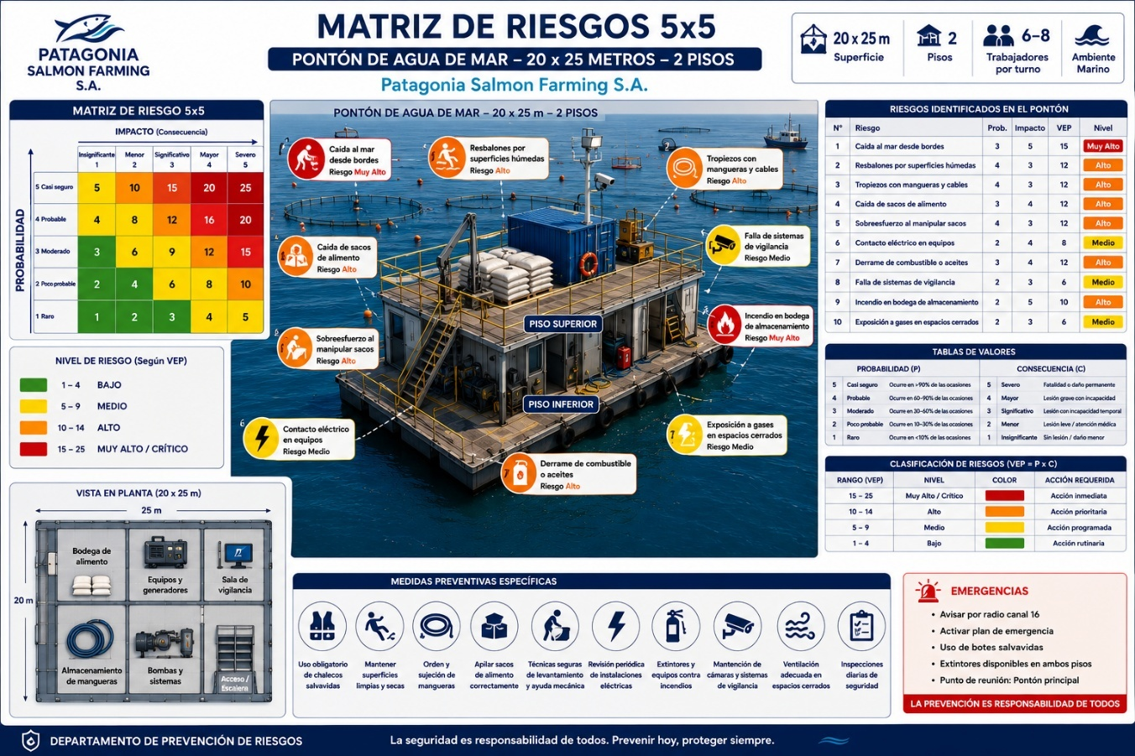
Figura N°1. Muestra el diseño de un pontón actual de una empresa de cultivos de salmones en agua de mar.

Peligro:
Caída al mar durante labores sobre pontones y pasarelas.
Consecuencia:
Ahogamiento, hipotermia o lesiones graves.
P = 3
C = 5
VEP = 15
Clasificación: Crítico
Medidas de Control:
Uso obligatorio de chaleco salvavidas. | Instalación de líneas de vida.
Capacitación en rescate acuático. | Inspección periódica de pasarelas y plataformas.

Área: Planta de proceso para fileteado de salmones

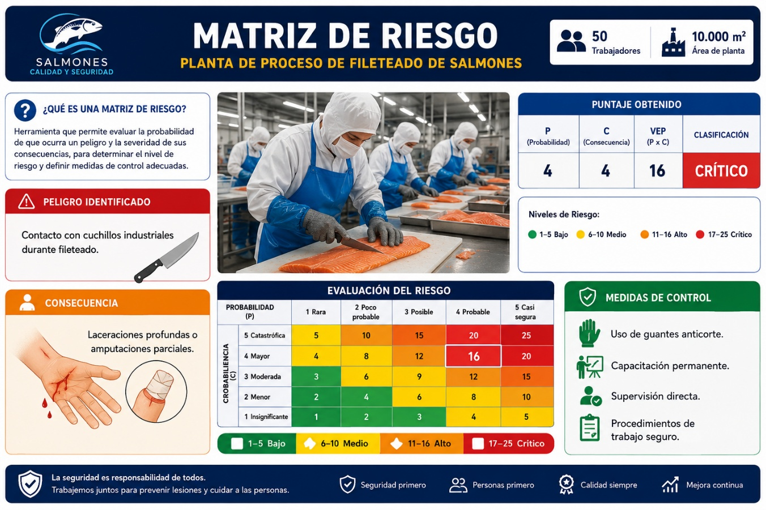
Figura N°2. Muestra la matriz de riesgo 5x5 de una planta de proceso de salmones.

Peligro: Contacto con cuchillos industriales durante fileteado.

Consecuencia:
Laceraciones profundas o amputaciones parciales.
P = 4
C = 4
VEP = 16
Clasificación:
Crítico
Medidas de Control:
Uso de guantes anticorte. | Capacitación permanente.
Supervisión directa. | Procedimientos de trabajo seguro.

Área: Centros de Cultivo en tierra, Hatchery o piscicultura.
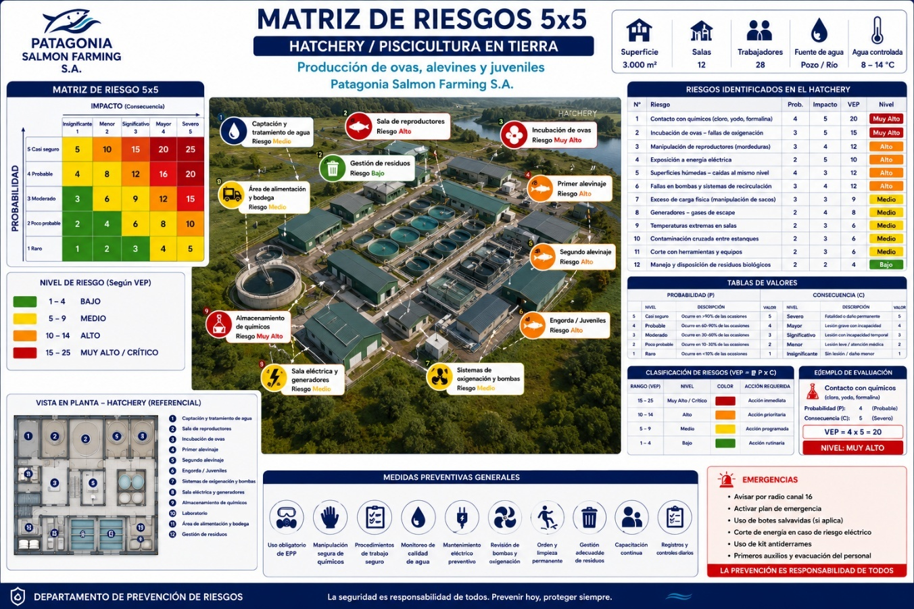
Figura N°3. Muestra la matriz de riesgo 5x5 de un centro en tierra: Hatchery o Piscicultura para cultivo de salmones.

Peligro:
Manipulación y almacenamiento de productos químicos (formalina, yodo, desinfectantes).

Consecuencia:
Quemaduras químicas, intoxicación o irritación respiratoria.
P = 4
C = 5
VEP = 20

Clasificación: 🔴 Crítico

Medidas de Control:
Uso obligatorio de EPP químico. | Duchas y lavaojos de emergencia.
Hojas de Datos de Seguridad (HDS) disponibles. | Capacitación en manejo de sustancias peligrosas.
Almacenamiento segregado y ventilado. | Procedimientos de respuesta ante derrames.
En la imagen de hatchery es común el manejo de químicos de diversas clases, lo cual, es un riesgo muy característico de las salas de incubación, primer alevinaje, segundo alevinaje y mantención de reproductores.

Área: Muelles y operaciones de cosecha
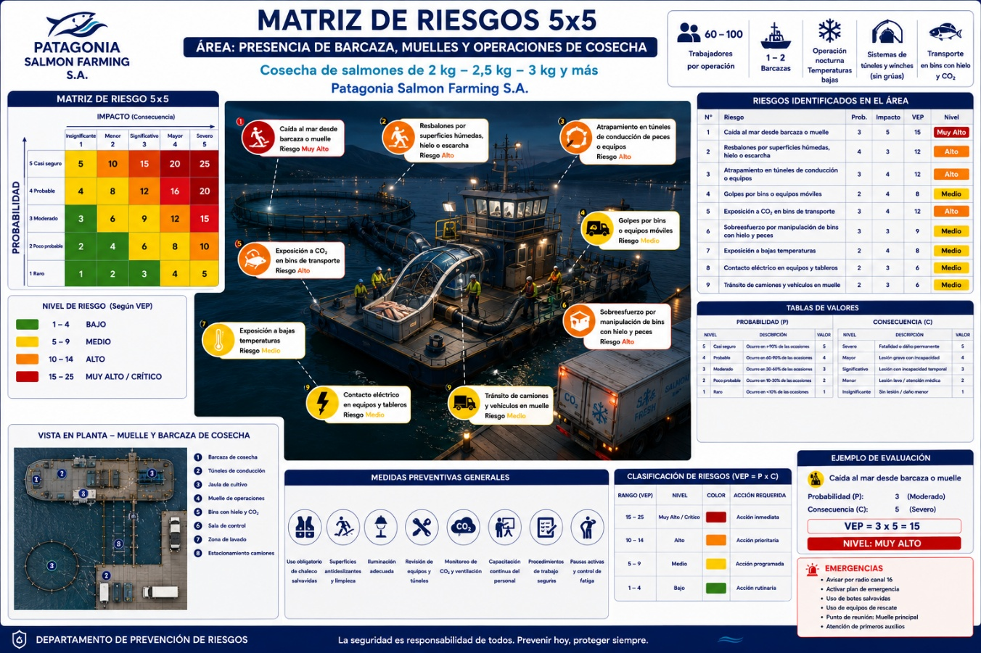
La Figura N°4: Muestra una operación de cosecha de salmones realizada en horario nocturno, considerada una actividad de alto nivel de criticidad, debido a la interacción simultánea entre personal, equipos mecánicos, sistemas de transferencia de peces, embarcaciones, condiciones climáticas adversas y exigencias de calidad del producto.
Peligro:
Atrapamiento en túneles de conducción de peces, winches o equipos móviles de transferencia.
Consecuencia:
- Lesiones graves en manos, dedos, brazos o extremidades.
- Interrupción de la operación de cosecha.
Evaluación del Riesgo
P = 3 C = 4 VEP = 12
Clasificación: Alto
Medidas de Control:
• Instalación de resguardos y protecciones en partes móviles. | • Aplicación de procedimientos de bloqueo y etiquetado (LOTO).
• Capacitación en operación segura de equipos de transferencia. | • Prohibición de intervenir equipos en movimiento.
• Inspección periódica de winches, rodillos y túneles de conducción. | • Supervisión permanente durante las operaciones de cosecha.
Área: Cámaras de Frío de planta de proceso
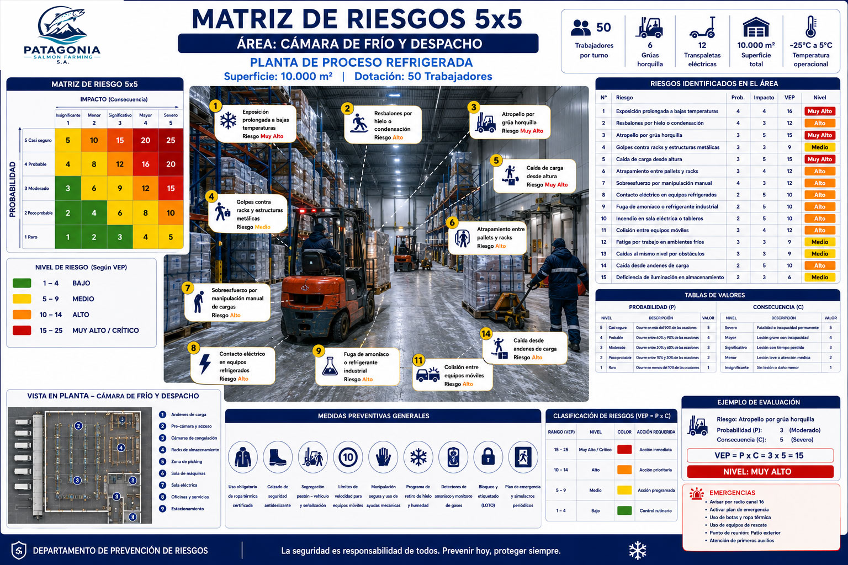
Figura N°5. Muestra la faena de cosecha que es muy crítica dado que se realiza de noche y pueden ocurrir múltiples riesgos de todo tipo y mantener la calidad premium del salmón que es cosechado.

Peligro
Exposición prolongada de los trabajadores a bajas temperaturas en cámaras de frío y áreas refrigeradas.

Consecuencia
Hipotermia, estrés térmico por frío, disminución de la destreza motora, lesiones por congelamiento y desarrollo de enfermedades asociadas a la exposición prolongada a ambientes de baja temperatura.

Evaluación del Riesgo
- Probabilidad (P): 2 – Poco probable
- Consecuencia (C): 5 – Severo
- VEP: 10

Clasificación del Riesgo: 🟧 ALTO

Medidas de Control

Controles de Ingeniería
- Mantener sistemas de monitoreo continuo de temperatura.
- Habilitar zonas de recuperación térmica para el personal.
- Garantizar el correcto funcionamiento de puertas rápidas y cortinas de aire.

Controles Administrativos
- Establecer programas de rotación de personal en áreas de frío extremo.
- Limitar los tiempos máximos de permanencia según la temperatura de trabajo.
- Implementar procedimientos de trabajo seguro para labores en cámaras de frío.
- Capacitar al personal en reconocimiento de síntomas de hipotermia y congelamiento.

Elementos de Protección Personal (EPP)
- Uso obligatorio de ropa térmica certificada.
- Guantes térmicos aislantes.
- Calzado de seguridad con aislamiento térmico.
- Protección para cabeza y cuello adecuada a las condiciones de temperatura.

Supervisión y Seguimiento
- Verificación periódica de las condiciones ambientales.
- Control de cumplimiento de los tiempos de exposición establecidos.
- Registro y seguimiento de incidentes relacionados con estrés térmico por frío.
Estas medidas tienen un nivel más cercano al utilizado en matrices IPER, matrices 5x5 corporativas y documentación de seguridad industrial bajo criterios de ISO 45001.

Área: Departamento de Prevención de Riesgos
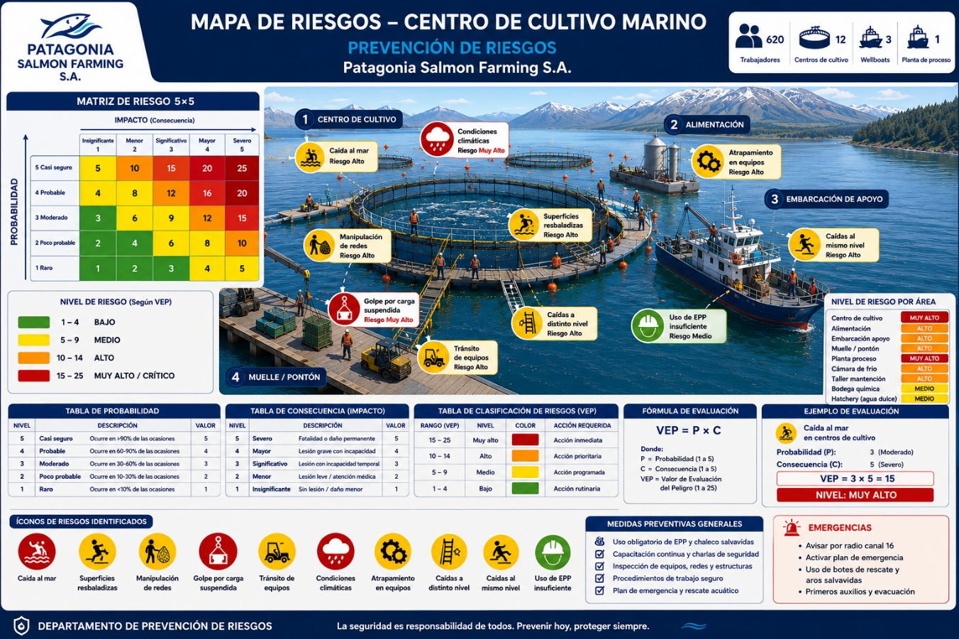
Figura N°6. Muestra los riesgos identificados para el personal del departamento de prevención cuando supervisa las diversas instalaciones de la organización.

Peligro:

Embarque, desembarque y traslado de personal en embarcaciones menores en ambientes marítimos.

Consecuencia:
Caída al mar, ahogamiento o hipotermia.
P = 3
C = 5
VEP = 15

Clasificación: Crítico

Medidas de Control:

Uso permanente de chaleco salvavidas certificado. | Coordinación previa con el patrón de la embarcación.
Evaluación de condiciones climáticas y marítimas. | Capacitación en procedimientos de emergencia.

Área: Bodega química
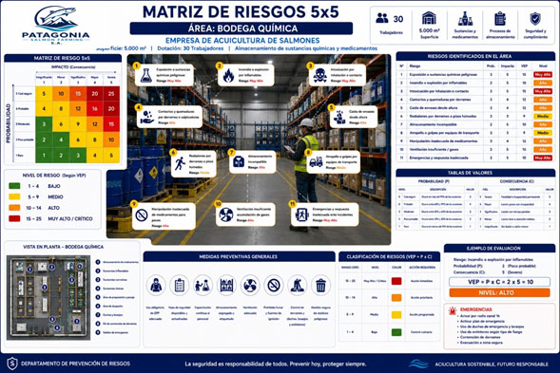
Figura N°7. Muestra a un encargado de hacer los inventarios de las diversas substancias químicas que debe haber para los diferentes procesos que se realizan periódicamente en las faenas de cultivos marinos de acuerdo a la normativa.

Peligro:

Inhalación de vapores, gases o aerosoles provenientes del almacenamiento, manipulación o fuga de productos químicos.

Consecuencia:
Intoxicación aguda, irritación de las vías respiratorias, cefaleas, mareos, pérdida de conciencia, daño pulmonar o efectos adversos para la salud según la naturaleza del producto químico expuesto.
P = 2
C = 5
VEP = 10

Clasificación: Alto

Medidas de Control:
Mantener ventilación adecuada en la bodega. | Uso de protección respiratoria cuando corresponda.
Monitoreo periódico de la calidad del aire. | Capacitación en identificación de síntomas de exposición.
Área: Talleres de Mantenimiento
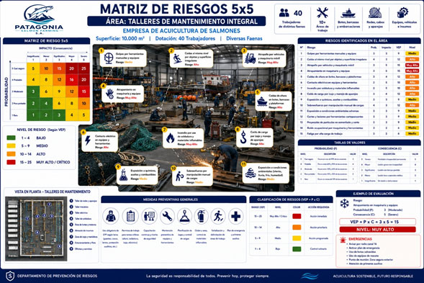
Figura N°8. Muestra los talleres de mantenimiento de distintas áreas de la organización que son muy diversos.

Peligro:
Uso de herramientas eléctricas portátiles (esmeriles, taladros y sierras).

Consecuencia:
Cortes, amputaciones, proyección de partículas o lesiones oculares.
P = 3
C = 4
VEP = 12

Clasificación: Alto

Medidas de Control:
Inspección previa de herramientas y accesorios. | Uso obligatorio de protección ocular y facial.
Capacitación en operación segura de equipos. | Mantención preventiva de herramientas eléctricas.

Área: Wellboat
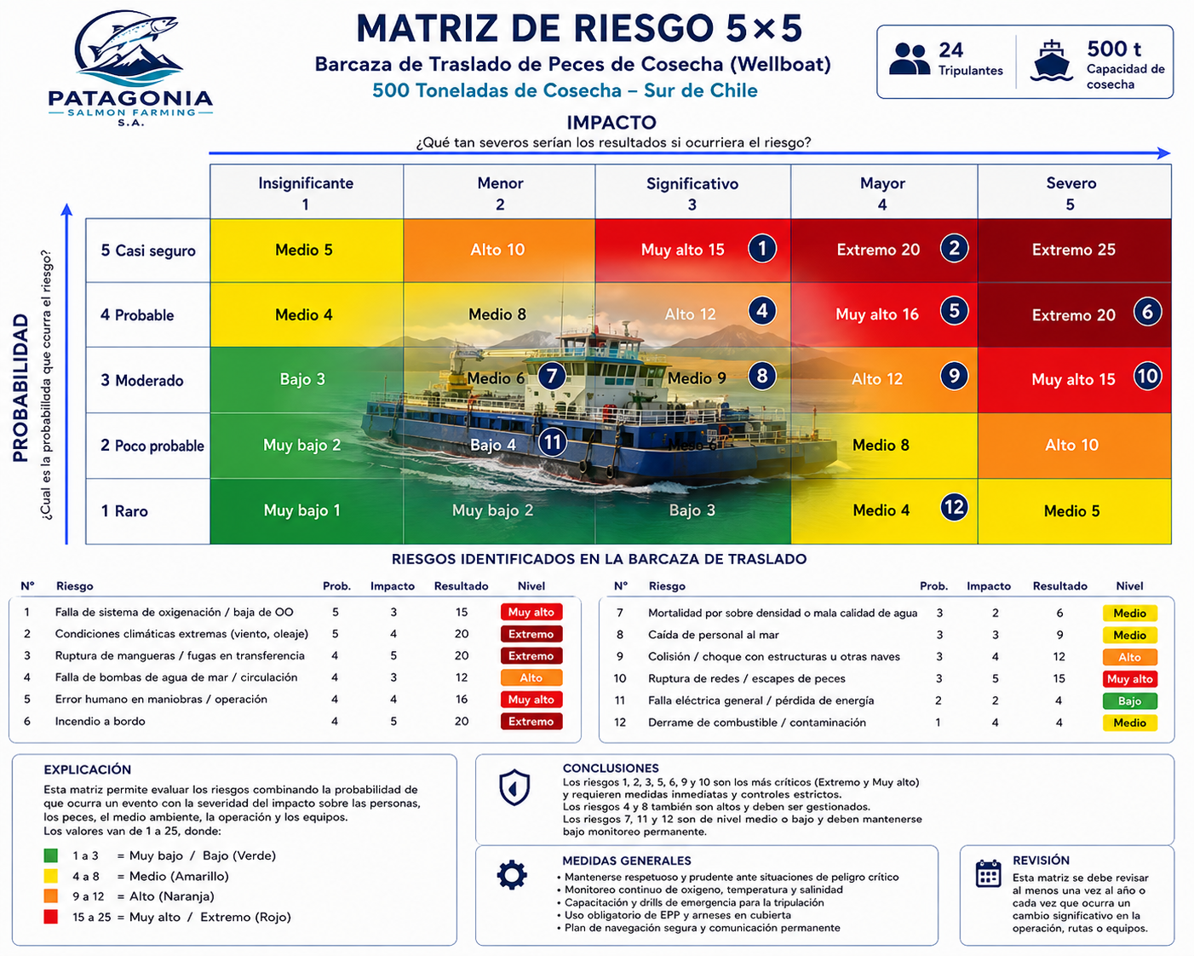
Figura N°9. Muestra los diferentes riesgos a los que se exponen los trabajadores de las barcazas en el traslados de salmones de cosecha a planta de proceso.
Peligro:
Ingreso a espacios confinados para actividades de inspección, mantención o reparación en estanques, compartimentos, salas técnicas o espacios cerrados de la barcaza Wellboat.

Consecuencia:
Asfixia, intoxicación, pérdida de conciencia, lesiones graves o fallecimiento debido a atmósferas peligrosas, deficiencia de oxígeno o presencia de gases tóxicos.
P = 3 C = 4 VEP = 12
Clasificación: Moderado
Medidas de Control:
Permisos de trabajo. | Medición previa de gases.
Vigilante externo. | Procedimiento de rescate.

4.3 Resumen de Resultados

Del total de riesgos evaluados se obtuvo la siguiente clasificación:

Riesgos Críticos: 4
Riesgos Altos: 4
Riesgos Moderados: 1
Riesgos Bajos: 0

Los riesgos críticos corresponden a las actividades desarrolladas en centros de cultivo marinos y planta de proceso, debido a la gravedad de las consecuencias asociadas a una caída al mar o al contacto con elementos cortantes.

Los riesgos altos se concentran principalmente en tareas de manipulación manual de materiales, operaciones de izaje, superficies resbaladizas y exposición a bajas temperaturas.

Los riesgos muy altos se concentran principalmente en área de centros de cultivos, ya sea en tierra, pisciculturas o centros de agua de mar, en los centros de engorda de salmones, por situaciones de todo tipo, desde la mafia del salmón y a las condiciones propias de ese entorno, la lucha diaria con los elementos de la naturaleza, fuerte viento norte, también sur, oleaje alto, frio, lluvias, etc.

Los riesgos moderados corresponden a actividades que presentan una menor probabilidad de ocurrencia, pero que igualmente requieren medidas preventivas para evitar accidentes y enfermedades profesionales.

V. MAPA DE RIESGOS
5.1 Descripción General

El mapa de riesgos tiene como finalidad representar gráficamente las áreas de trabajo donde se concentran los principales peligros identificados durante el análisis de la empresa Patagonia Salmon Farming S.A.

Debido a que la organización desarrolla actividades tanto terrestres como marítimas, los riesgos se distribuyen en diferentes sectores operacionales que presentan características particulares.

Las áreas consideradas para el presente análisis corresponden a:
- Hatchery o centro de agua dulce.
- Centro de cultivo marino.
- Muelle de embarque y desembarque.
- Wellboat.
- Planta de proceso.
- Cámaras de frío.
- Visitas de prevencionistas de riesgos
- Taller de mantenimiento.
- Bodega de productos químicos.
5.2 Identificación de Riesgos por Área

Hatchery

Principales riesgos:

Riesgo eléctrico por equipos de bombeo.
Superficies húmedas.
Manipulación de sustancias químicas para limpieza y desinfección.

Nivel de riesgo predominante: Moderado.

Centro de Cultivo Marino
Principales riesgos:
Caída al mar.
Golpes durante maniobras con redes.
Trabajo bajo condiciones climáticas adversas.
Manipulación manual de materiales.

Nivel de riesgo predominante:
Crítico.

Muelle de Operaciones

Principales riesgos:

Caídas al agua.
Golpes por equipos de izaje.
Tránsito de maquinaria móvil.

Nivel de riesgo predominante:
Alto.

Wellboat

Principales riesgos:

Espacios confinados.
Caídas al mismo nivel.
Riesgos mecánicos durante mantención.

Nivel de riesgo predominante:
Moderado.
Planta de Proceso
Principales riesgos:
Cortes con cuchillos industriales.
Superficies resbaladizas.
Movimientos repetitivos.
Ruido industrial.
Nivel de riesgo predominante:
Crítico.

Cámaras de Frío

Principales riesgos:

Exposición a bajas temperaturas.
Resbalones.
Manipulación manual de carga.

Nivel de riesgo predominante:
Alto.

Taller de Mantención

Principales riesgos:

Contacto eléctrico.
Uso de herramientas manuales.
Proyección de partículas.

Nivel de riesgo predominante:
Alto.

Bodega de Productos Químicos

Principales riesgos:

Derrames.
Inhalación de vapores.
Contacto con sustancias corrosivas.

Nivel de riesgo predominante:
Moderado.

5.3 Representación Esquemática del Mapa de Riesgos

La siguiente distribución permite visualizar las áreas críticas de la empresa.
Piscicultura & Agua de Mar
Riesgo Crítico
Pontones
Riesgo Crítico

MUELLE DE OPERACIONES
Riesgo Alto

WELLBOAT
Riesgo Moderado

PLANTA DE PROCESO
Riesgo Crítico

TALLER DE MANTENCIÓN
Riesgo Alto
CAMARA FRIO
Riesgo Alto

BODEGA QUÍMICA
Riesgo Alto

Prevencionistas de riesgos
Riesgo Crítico

5.4 Interpretación

El mapa de riesgos permite identificar que las áreas con mayor criticidad corresponden a los centros de cultivos en tierra, marino y a la planta de proceso. En estos sectores se concentran los riesgos con potencial de generar lesiones graves o incluso consecuencias fatales para los trabajadores.

Las áreas clasificadas como de riesgo alto o incluso muy alto requieren seguimiento permanente y medidas preventivas específicas para evitar que los eventos evolucionen hacia accidentes de mayor gravedad.

VI. ANÁLISIS CAUSAL MEDIANTE DIAGRAMA DE ISHIKAWA

6.1 Problema Analizado
Para el presente estudio se definió como problema principal:
“Accidentabilidad en las operaciones de Patagonia Salmon Farming S.A.”
El objetivo del análisis fue identificar las posibles causas que pueden contribuir a la ocurrencia de accidentes laborales dentro de la organización.
Se utilizó la metodología de Ishikawa basada en cuatro categorías principales: Personal, Métodos, Maquinarias y Materiales/Medio Ambiente.
6.2 Desarrollo del Diagrama de Ishikawa
Problema Central: ACCIDENTABILIDAD EN PATAGONIA SALMON FARMING S.A.
PERSONAL
- Capacitación insuficiente en riesgos específicos.
- Uso incorrecto de elementos de protección personal.
- Exceso de confianza en tareas rutinarias.
MÉTODOS
- Procedimientos de trabajo desactualizados.
- Falta de estandarización entre áreas operativas.
- Comunicación insuficiente de riesgos antes del inicio de las tareas.
MAQUINARIAS
- Mantenimiento preventivo insuficiente.
- Equipos con desgaste operacional.
- Fallas mecánicas inesperadas.

MATERIALES Y MEDIO AMBIENTE
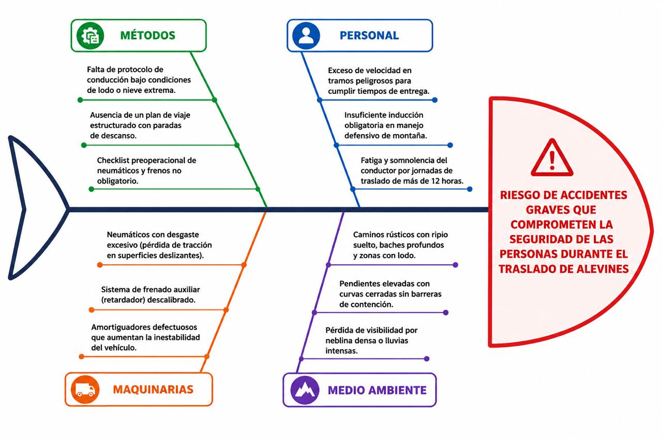
- Superficies húmedas y resbaladizas.
- Condiciones climáticas adversas.
- Manipulación de productos químicos.

6.3 Análisis de Resultados

Fig. N° 10. Muestra el Diagrama de Ishikawa de cuatro espinas y 3 causas por espinas y en la situación de riesgo en la cabeza.
El análisis realizado permite observar que los accidentes laborales no dependen de una sola causa, sino de la interacción de distintos factores presentes en la organización.
En la dimensión relacionada con el personal, se observa que la capacitación y el cumplimiento de los procedimientos tienen una influencia importante en la prevención de accidentes. La experiencia demuestra que muchas situaciones de riesgo pueden evitarse cuando los trabajadores conocen adecuadamente los peligros de su actividad y utilizan correctamente los elementos de protección personal.
Respecto de los métodos de trabajo, se identificó la necesidad de mantener procedimientos actualizados y conocidos por todos los trabajadores. La falta de comunicación o la existencia de prácticas informales puede aumentar significativamente la exposición al riesgo.

En relación con las maquinarias y equipos, se constató que el mantenimiento preventivo constituye una medida fundamental para disminuir fallas operacionales que puedan afectar la seguridad de las personas.

Finalmente, los factores asociados al ambiente de trabajo presentan una alta relevancia en la industria salmonera debido a la presencia permanente de humedad, bajas temperaturas y exposición a condiciones climáticas variables.

6.4 Conclusión del Análisis Causal

A partir del diagrama de Ishikawa se concluye que la accidentabilidad potencial de la empresa puede estar asociada a factores humanos, organizacionales, técnicos y ambientales.

Por esta razón, las medidas preventivas propuestas en el presente plan consideran acciones orientadas tanto a la capacitación de los trabajadores como al mejoramiento de las condiciones de trabajo y al fortalecimiento de la supervisión operacional.

VII. ANÁLISIS Y PRIORIZACIÓN DE RIESGOS
7.1 Riesgos Críticos Detectados
A partir de la evaluación realizada mediante la matriz de riesgos, se identificaron los siguientes riesgos como críticos, debido a la gravedad de sus posibles consecuencias y al nivel de exposición de los trabajadores.

El trabajo en tierra en piscicultura o en centro de engorda en mar durante labores en centros de cultivo de salmones son de nivel crítico. (VEP = 20).

Este riesgo se encuentra presente principalmente en las operaciones realizadas sobre pontones, pasarelas y plataformas flotantes o sobre los trenes de balsas jaulas o en faenas de cosecha en mar durante la noche o caídas desde una barcaza. Una caída al agua puede generar hipotermia, lesiones graves e incluso consecuencias fatales dependiendo de las condiciones climáticas y del tiempo de respuesta ante una emergencia.

Desde la apertura de sacos, el contacto con filtros o materiales de proceso o en trabajos de mantención en plantas de producción de alimento tiene un VEP=16
las labores de procesamiento requieren el uso permanente de herramientas cortantes. Una manipulación incorrecta puede ocasionar heridas profundas, lesiones incapacitantes y pérdidas de tiempo laboral.

Además de los riesgos críticos, se identificaron riesgos clasificados como altos:
Manipulación manual de redes y equipos (VEP = 12).
Golpes por carga suspendida durante maniobras de izaje (VEP = 12).
Caídas al mismo nivel por superficies húmedas (VEP = 10).
Exposición prolongada a bajas temperaturas en cámaras de frío (VEP = 10).
7.2 Justificación de las Medidas de Control

Las medidas propuestas fueron seleccionadas considerando criterios técnicos y preventivos aplicables a la realidad operacional de la empresa.

Entre los aspectos considerados destacan:

Factibilidad de implementación.

Las medidas propuestas pueden ser aplicadas utilizando recursos disponibles dentro de la organización y tecnologías comúnmente utilizadas en la industria salmonera.

Eficacia preventiva.

Se priorizaron controles que permitan reducir la probabilidad de ocurrencia del accidente antes que depender exclusivamente del uso de equipos de protección personal.

Cumplimiento normativo.

Las acciones planteadas se ajustan a los requerimientos establecidos por la Ley N°16.744, el Decreto Supremo N°594 y demás disposiciones relacionadas con la seguridad y salud ocupacional.

Protección de las personas.

La selección de controles busca resguardar la integridad física de los trabajadores y disminuir la ocurrencia de lesiones incapacitantes.

7.3 Relación entre Riesgo y Conducta de Autocuidado

El análisis realizado permite observar que las conductas individuales influyen significativamente en la prevención de accidentes, aunque no constituyen el único factor involucrado.

En los centros de cultivo marinos, por ejemplo, el uso permanente de chalecos salvavidas, el respeto de las zonas de circulación y la atención durante las maniobras son conductas que ayudan a disminuir el riesgo de caídas al mar.

En la planta de proceso, el uso correcto de guantes anticorte, la aplicación de técnicas seguras de trabajo y el cumplimiento de los procedimientos establecidos contribuyen a reducir la probabilidad de lesiones.
Sin embargo, también se observa que el autocuidado debe complementarse con condiciones de trabajo adecuadas, capacitación permanente, supervisión efectiva y mantenimiento de las instalaciones.

Por esta razón, la prevención debe abordarse desde una perspectiva compartida entre trabajadores, supervisores y administración.

7.4 Plan de Acción Preventivo

Con el propósito de disminuir los riesgos identificados, se propone el siguiente plan de acción:
- Acciones Inmediatas (0 a 30 días)
- Revisión de todos los chalecos salvavidas utilizados en centros de cultivo.
- Inspección de pasarelas, pontones y superficies de tránsito.
- Reposición de elementos de protección personal deteriorados.
- Capacitación extraordinaria sobre prevención de cortes en planta de proceso.

Responsables:
- Departamento de Prevención de Riesgos.
- Supervisores de Área.
- Comité Paritario.

Acciones de Corto Plazo (1 a 3 meses)

- Actualización de procedimientos de trabajo seguro.
- Señalización de áreas críticas.
- Implementación de campañas de autocuidado.
- Capacitación en manipulación manual de cargas.
- Programa de observaciones preventivas en terreno.
Responsables:
- Prevención de Riesgos.
- Recursos Humanos.
- Jefaturas Operacionales.
Acciones de Mediano Plazo (3 a 6 meses)
- Evaluación ergonómica de puestos de trabajo.
- Mejoramiento de superficies antideslizantes.
- Auditorías internas de seguridad.
- Simulacros de emergencia en centros de cultivo.
- Evaluación de cumplimiento de indicadores preventivos.
Responsables:
- Gerencia de Operaciones.
- Departamento de Prevención.
- Comité Paritario.

Acciones de Largo Plazo (6 a 12 meses)

- Revisión integral del sistema preventivo.
- Actualización de matriz de riesgos.
- Incorporación de nuevas tecnologías de seguridad.
- Evaluación de resultados obtenidos.
- Elaboración de plan de mejora continua.

Responsables:

- Gerencia General.
- Departamento de Prevención de Riesgos.

VIII. CONCLUSIONES Y RECOMENDACIONES
8.1 Conclusiones Generales

El desarrollo del presente Plan de Prevención y Promoción del Autocuidado permitió identificar los principales riesgos presentes en las operaciones de Patagonia Salmon Farming S.A., empresa ficticia representativa de la industria salmonera chilena.

La evaluación realizada evidenció que los riesgos de mayor criticidad corresponden a las caídas al mar en centros de cultivo y a los cortes con herramientas utilizadas en la planta de proceso. Ambos escenarios presentan consecuencias potencialmente graves y requieren medidas preventivas permanentes.

La matriz de riesgos permitió establecer prioridades de intervención y orientar los esfuerzos hacia aquellas actividades con mayor potencial de daño para los trabajadores.

Asimismo, el análisis mediante el diagrama de Ishikawa permitió identificar factores relacionados con las personas, los métodos de trabajo, las maquinarias y el ambiente laboral, demostrando que los accidentes suelen tener múltiples causas y no dependen únicamente de las acciones individuales.

También se pudo concluir que la capacitación, la supervisión y el fortalecimiento de las conductas de autocuidado constituyen herramientas importantes para disminuir la accidentabilidad y mejorar las condiciones de trabajo.

8.2 Recomendaciones Técnicas

Con base en los resultados obtenidos se recomienda:

Mantener programas permanentes de capacitación orientados a los riesgos específicos de cada área.

Fortalecer las inspecciones preventivas en centros de cultivo, muelles y planta de proceso.
Implementar evaluaciones periódicas de condiciones ergonómicas.

Reforzar los procedimientos asociados a trabajos sobre plataformas flotantes.

Verificar periódicamente el estado de los elementos de protección personal.

Mantener actualizada la documentación preventiva y los registros de capacitación.

Promover la participación activa del Comité Paritario en actividades de prevención.

8.3 Recomendaciones para la Mejora Continua

Como parte del proceso de mejora continua se propone:

- Revisar anualmente la matriz de riesgos.

- Analizar los incidentes ocurridos para identificar oportunidades de mejora.

- Incrementar la participación de los trabajadores en actividades preventivas.

- Desarrollar campañas periódicas de autocuidado.

- Realizar auditorías internas para verificar el cumplimiento de procedimientos.

- Fortalecer la comunicación entre supervisores y trabajadores respecto de los riesgos operacionales.

Se considera que la aplicación sistemática de estas recomendaciones permitirá reducir la exposición a peligros, mejorar el desempeño preventivo de la organización y fortalecer la cultura de seguridad dentro de la empresa.

IX. REFERENCIAS BIBLIOGRÁFICAS
Chile. (1968). Ley N°16.744. Establece normas sobre accidentes del trabajo y enfermedades profesionales. Diario Oficial de la República de Chile.
Chile. (1969). Decreto Supremo N°54. Reglamento para la constitución y funcionamiento de los Comités Paritarios de Higiene y Seguridad. Ministerio del Trabajo y Previsión Social.
Chile. (2000). Decreto Supremo N°594. Reglamento sobre condiciones sanitarias y ambientales básicas en los lugares de trabajo. Ministerio de Salud.
Chile. (2024). Decreto Supremo N°44. Reglamento sobre gestión preventiva de los riesgos laborales para un entorno de trabajo seguro y saludable. Ministerio del Trabajo y Previsión Social.
Instituto de Salud Pública de Chile (ISP). (2023). Guías técnicas para la prevención de riesgos laborales.
Asociación Chilena de Seguridad (ACHS). (2023). Manual para la identificación y evaluación de riesgos laborales.
Mutual de Seguridad CChC. (2023). Guía de buenas prácticas en prevención de riesgos para actividades industriales.
Organización Internacional del Trabajo (OIT). (2022). Seguridad y salud en el trabajo: Principios y buenas prácticas.
Superintendencia de Seguridad Social (SUSESO). (2024). Estadísticas nacionales de accidentabilidad laboral.

ANEXOS: Otras matrices de 5 x 5 de otras reparticiones y algunas que se repiten.
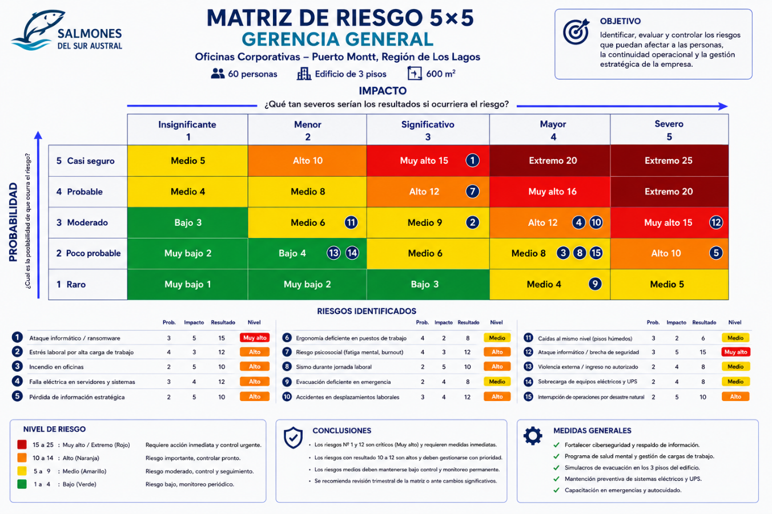
Figura N°1. Muestra que en otras reparticiones de la empresa también pueden surgir situaciones que conlleven algún tipo de consecuencia a los trabajadores, como bien se muestra en esta matriz de la Gerencia general.

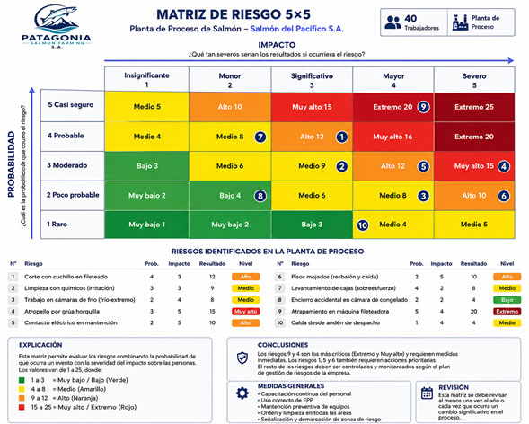
Figura N°2. Muestra los riesgos a los que se exponen los trabajadores en una plata de fileteado de salmón.

Figura N°3. Muestra los riesgos de una planta de proceso refrigerada en la cámara de frío y despacho.

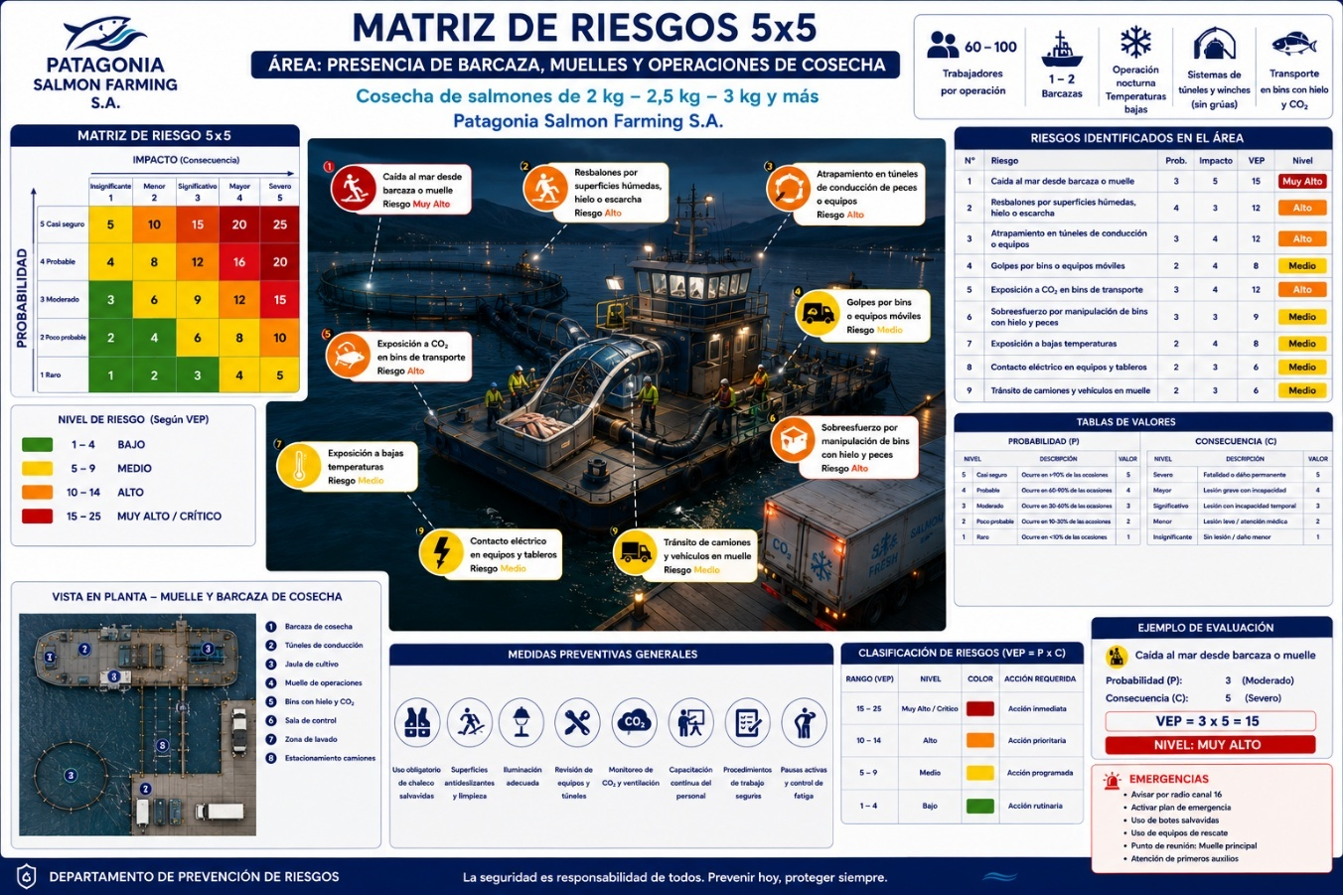
Figura N°4. Muestra los riesgos durante las faenas de cosecha que son durante la noche con sistemas eléctricos artificiales, equipos electrógenos a bencina o diesel o de mayor envergadura. Se muestran las mangueras succionadoras de los peces directo de las balsas jaulas al transporte.

Figura N°5. Muestra un diseño de pontón. Por supuesto que estas estructuras flotantes antes no existían. Todo partió con las bodegas flotantes de alimento cerca de los trenes de balsas y luego se fueron complejizando y hoy existen pontones que podríamos decir A, B, C1.

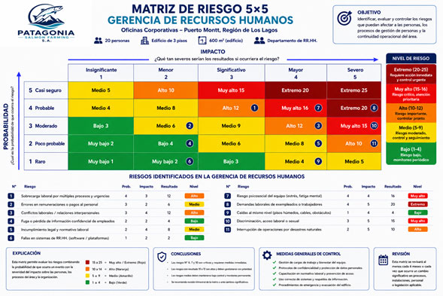
Figura N°6. Muestra una matriz de la gerencia de RRHH, con riesgos propios de ese contexto.

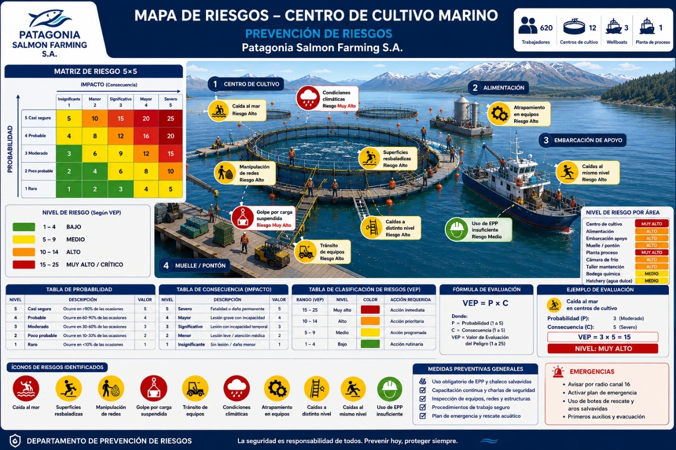
Figura N°7. Representa los principales riesgos presentes en las actividades propias de la industria acuícola. La exposición a estos peligros afecta a todo el personal que accede a las instalaciones operacionales, incluyendo a los profesionales de Prevención de Riesgos, quienes, en el ejercicio de sus funciones de supervisión, asesoría e inspección, realizan visitas periódicas a centros de cultivo, plantas de proceso, talleres de mantenimiento, bodegas, muelles y otras áreas operativas de empresas dedicadas al cultivo de salmonídeos en el sur de Chile.

